新 书 推 荐

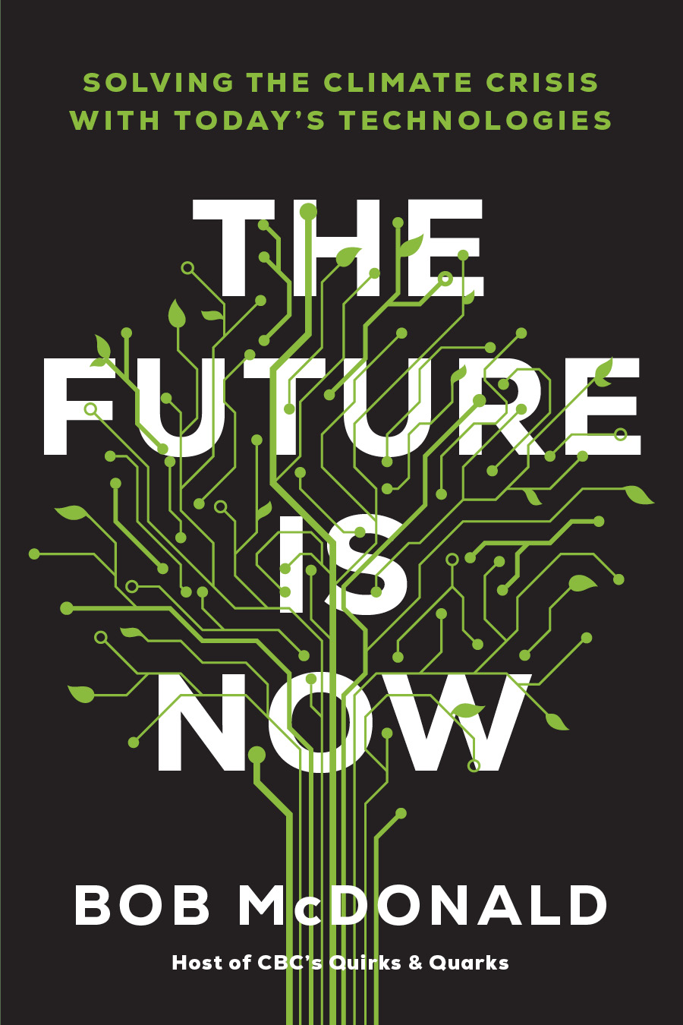
中文书名：《当下即未来：用当前技术解决气候危机》
英文书名：The Future Is Now: Solving the Climate Crisis with Today's Technologies
作 者：Bob McDonald
出 版 社：Viking
代理公司：Westwood/ANA/Claire Qiao
出版时间：2022年9月
代理地区：中国大陆、台湾
页 数：304页
审读资料：电子稿
类 型：科普

内容简介：

一场全球流行病是否向我们证明地球是可以恢复的?

在没有摩托艇和贡多拉的情况下，威尼斯的水域又恢复了闪闪发光的蓝色。在意大利的城市里，人们发现了四处游荡的鹿，而在威尔士的一个海滨小镇，山羊出现了。利用船只流量减少的机会，鲸鱼又回到温哥华的港口漫游。缺乏“正常”的人类活动已经极大地影响了我们的环境。在这本书中，鲍勃·麦克唐纳将他的注意力转向全球能源，向我们展示一个更绿色的未来唾手可得。

这不是又一次“警钟”，也不是又一次呼吁关注气候科学。这是对令人难以置信的技术的探索，我们可以利用这些技术来摆脱我们给自己制造的混乱。本书是一部乐观的作品，它抵消了笼罩在大多数环境讨论之上的厄运感。

许多替代能源，如风能、太阳能和地热能已经存在了几十年，但仅靠它们是不够的。额外的电力将来自办公桌大小的小型核反应堆，以及带有巨大反射镜的天基太阳能卫星，这些卫星可以捕捉太阳光，将其转化为微波，并将其发射到地面，照亮整个城市。能量可以从波浪、潮汐和氢中获取。车辆将不再有排放雾霾颗粒的排气管。食物也无需额外运输。

绿色技术是经济中增长最快的部门，随着现有产品性能的提高和新产品的出现，它只会继续飙升。一个新的绿色时代即将来临，这本书是你未来的指南。

作者简介：

鲍勃•麦克唐纳（Bob McDonald）自1992年以来一直担任CBC电台《怪癖与夸克Quirks & Quarks》的主持人。他是CBC新闻网络的定期科学评论员和CBC电视节目《国家》的科学记者。他的著作《用棍子测量地球》入围了加拿大科学作家协会图书奖。他曾获加拿大自然科学与工程研究委员会颁发的2001年迈克尔·史密斯科学推广奖;2002年加拿大皇家学院颁发的桑福德弗莱明奖章;以及加拿大皇家学会颁发的2005年麦克尼尔公众科学意识奖章。2011年11月，他被授予加拿大勋章。

谢谢您的阅读！
请将反馈信息发至： 乔明睿（Claire）
安德鲁﹒纳伯格联合国际有限公司北京代表处
北京市海淀区中关村大街甲59号中国人民大学文化大厦1705室, 邮编：100872
电话：010-82449026
传真：010-82504200
手机：15804055576
Email: Claire@nurnberg.com.cn
网址：www.nurnberg.com.cn
微博：http://weibo.com/nurnberg
豆瓣小站：http://site.douban.com/110577/
微信订阅号：ANABJ2002

